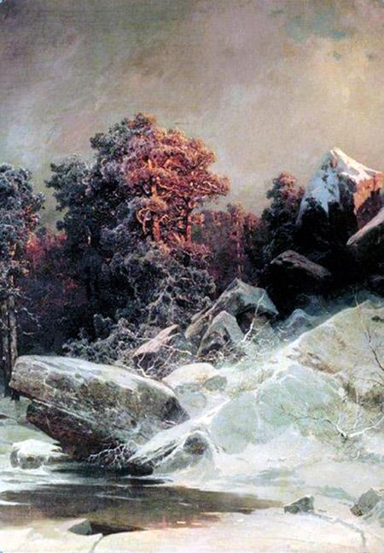Жили старик со старухой. Не было у них земли, поэтому решили они посадить репу на крыше своего дома. Выросла репа величиной с кулак. Старик и говорит старухе:– Пора репу собрать, а то вырастет огромная и придавит нашу избушку.Старуха приставила к дому старую лестницу, поднялась на крышу и собрала урожай в мешок. Взвалила мешок на спину, стала спускаться. Одна лесенка подломилась, и рухнула старуха с лестницы прямо на зубья бороны. Тотчас и умерла.Старик поплакал, погоревал. Но делать нечего – надо хоронить старуху. Уложил ее в подклеть, а сам запряг лошадь и поехал на телеге искать плакальщиц.Проехал немного по лесу – попадается ему навстречу лиса.– Куда, дядя, едешь? – спрашивает.– Еду плакальщиц искать.– Возьми меня.– А ты оплакивать умеешь?– Умею: оо-оо-оо!– Садись на телегу.Дальше поехал старик. Попадается навстречу волк:– Куда, дядя, едешь?– Еду плакальщиц искать.– Возьми меня.– А ты оплакивать умеешь?– Умею: уу-уу-уу!– Садись на телегу.Проехали еще немного. А навстречу им медведь:– Куда, дядя, едешь?– Еду плакальщиц искать.– Возьми меня.– А ты оплакивать умеешь?– Умею: ммя-ммя-ммя!– Садись на телегу.«Хватит плакальщиц, однако», – решил старик и повернул телегу назад. Вскоре приехали к дому.– Где твоя старуха?– В подклети.Запустил старик зверей в подклеть, а сам прильнул ухом к двери – послушать, как те станут покойницу оплакивать. Проходит минута, проходит другая. Спрашивает старик:– Оплакали?А те отвечают:– Ручки и ножки уже оплакали.Проходит минута, проходит другая. Старик опять:– Оплакали?– Оплакали! – говорят.Открыл старик дверь в подклеть. Выскочили оттуда плакальщики и пустились наутек. Смотрит старик: нет в подклети старухи – съели ее звери.Старик поплакал, погоревал. Без старухи стал постылым ему родной дом. Собрал он мешок, положил совок с топором, посадил в него кота и пошел куда глаза глядят.Шел-шел, вдруг видит – стоит избушка. Вошел старик в избушку, а там дивные дела творятся: мужик с печи прыгает в штаны, а жена внизу эти штаны держит. Старик и спрашивает:– Мужик, сколько мне денег дашь, если я научу тебя штаны надевать?– Сто рублей.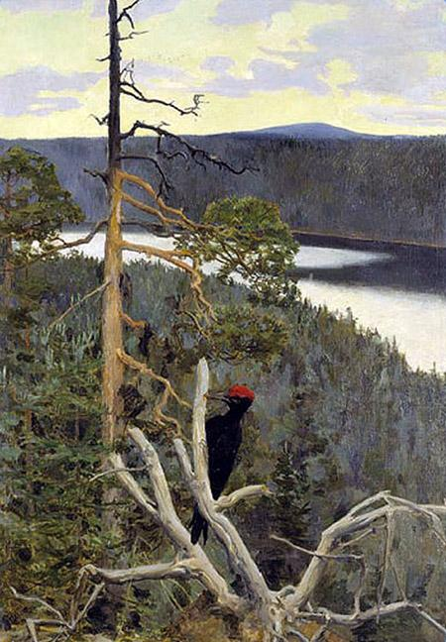Научил старик мужика штаны надевать, не прыгая с печи, взял деньги и пошел дальше. Вдруг видит: стоит избушка без окон и мужик бегает с корзиной туда-сюда – то в избу заскочит, то обратно во двор выбежит. Старик и спрашивает:– Чего бегаешь с корзиной туда-сюда?– Из избы тьму выношу, а со двора свет приношу, – отвечает мужик.– Сколько мне денег дашь, если я сделаю свет в избе?– Двести рублей.Старик прорубил топором окно в стене, взял деньги и пошел дальше.Шел-шел, видит – опять избушка. А дело уже к вечеру было. Попросился старик к хозяину на ночлег. Обрадовался хозяин, уложил гостя на лавке и подумал: «Пусть мои домочадцы стариком полакомятся».Лег старик на лавку, положил под голову мешок, а кота погулять выпустил. Среди ночи шорох раздался – вышли из-под пола крысы, хозяйские домочадцы, хотели стариком поживиться. Но кот не дал им этого сделать.Утром хозяин проснулся, видит: на полу всюду мертвые крысы валяются. Спрашивает старика:– Как ты убил такую кучу?– Есть у меня зверек, который крыс убивает, – отвечает старик. – Хочешь, я тебе его оставлю, если ты мне денег дашь.Хозяин заплатил за кота триста рублей. Взял старик деньги и пошел домой.Подошел к родным местам и видит: на месте его избы возвышается красивый дом, а на крыльце стоит богатый человек и машет рукой: уходи, мол, старик, откуда пришел.Сел старик на камень и заплакал. Он плакал так много, что его горючие слезы образовали большое Онежское озеро.

